В Полысаеве инспекторы ГИБДД провели обучающее занятие «Грамотный пешеход» для воспитанников детского сада
Накануне инспекторы ГИБДД провели практическое занятие по правилам дорожного движения с воспитанниками детского сада № 27.
В ходе занятия «Грамотный пешеход» дети повторили значения дорожных знаков и сигналов светофора, особое внимание было уделено правилам перехода проезжей части дороги. Ребятам напомнили, что для того, чтобы перейти улицу безопасно, необходимо быть внимательным и перед началом движения убедиться в том, что автомобили остановились, а водители видят и пропускают их. Кроме того, ребятам объяснили, в чем заключается различие между регулируемыми и нерегулируемыми пешеходными переходами, а также, основной алгоритм действий при переходе через проезжую часть. Занятие получилось интересным и познавательным, принесло не только приятные эмоции, но еще и знания, которые так необходимы маленьким пешеходам.
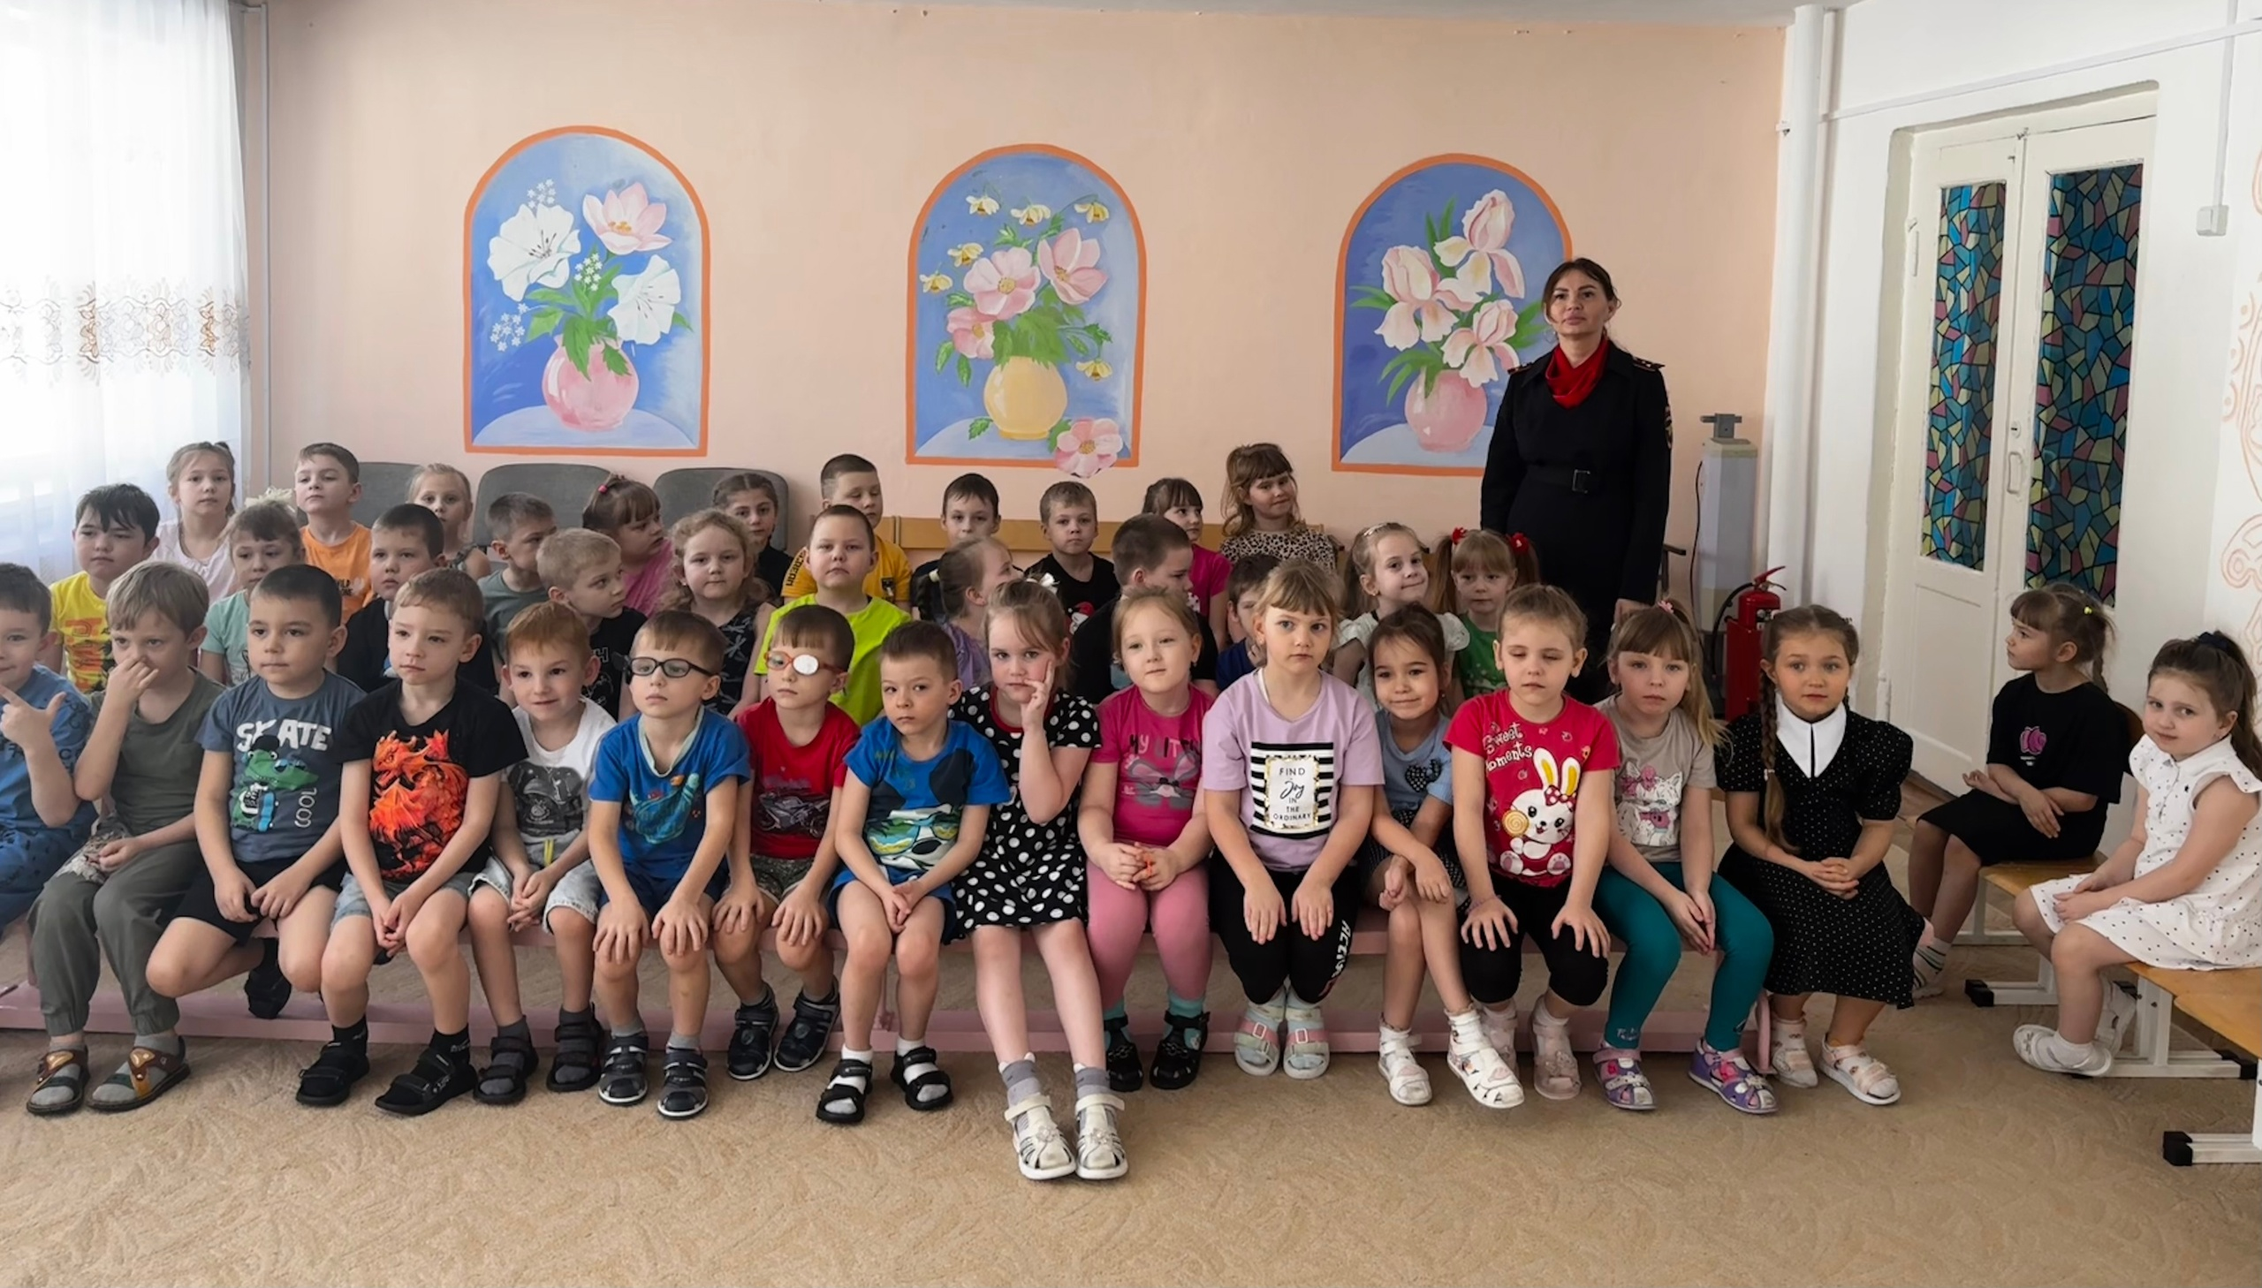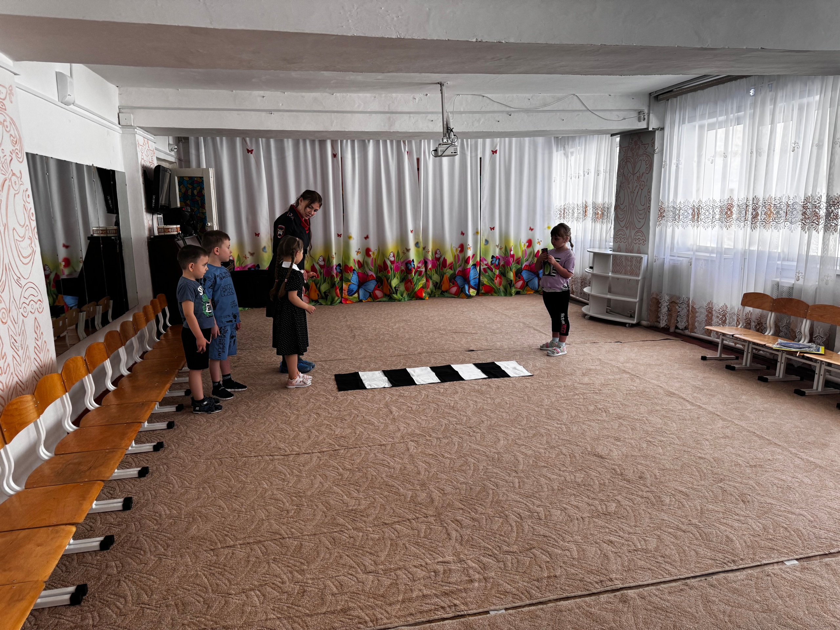
Начальник ОГИБДД Межмуниципального отдела МВД России «Ленинск-Кузнецкий» подполковник полиции Каличкин А.М.

